Какие банки выбирают российские предприниматели
Пресс-релиз
В рамках ежеквартального мониторинга отечественного банковского рынка в III квартале текущего года компания Profi Online Research опросила представителей российского малого и среднего бизнеса на предмет их взаимоотношений с банкам. Эксперты выяснили, с кем предпочитают сотрудничать предприниматели, какие банки считают своими основными и насколько удовлетворены уровнем предоставляемого сервиса.
Исходя из полученных данных, был сформирован ТОП-5 банков, которые представители российского МСБ считают своими основными. На вершине оказался «Сбербанк»: с ним плотно работает около половины участников опроса, ведущих свой бизнес, как в регионах, так и в Москве. С достаточно значимым отставанием от лидера, второе место в рейтинге занял «ВТБ 24»: порядка 1/6 участников исследования считают его своим основным. Также в ТОП-5 вошли такие структуры как «Райффайзенбанк» (пользуется значительно большей популярностью в столице, нежели чем в регионах) и «Альфа-банк». Замыкает пятерку лидеров «Банк Москвы», который считают для себя основным 6% «столичных» респондентов и 3% участников исследования из регионов (см. рис. №1).
Скорее всего, в регионах возможности более плотного взаимодействия с банками, которые хорошо зарекомендовали себя на российском рынке и могут предложить выгодные условия сотрудничества, затрудняет недостаточная развитость сети их филиалов, а также нехватка необходимого количества отделений. Так «Сбербанк» имеет очень широко развитую региональную сеть, что, конечно, удобно его клиентам в различных городах России, которые, возможно, по этой причине и выбирают работать именно с ним.
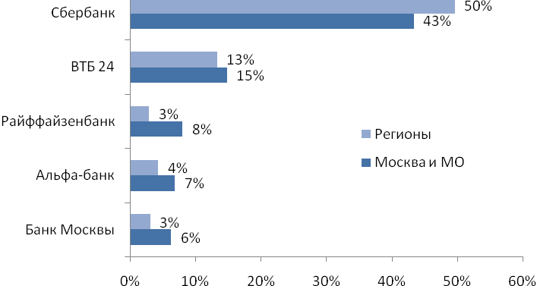
Рис. №1: Какой из банков Вы считаете своим основным банком?
Несмотря на то, что половина представителей МСБ, принявших участие в исследовании, отметили, что считают «Сбербанк» своим основным партнером, из пятерки банков-лидеров, представленных на рисунке 1 (см. выше), по степени удовлетворенности предоставляемым сервисом, этот банк полностью удовлетворяет запросы наименьшего числа клиентов (43%). Для сравнения: услугами «Райффайзенбанка» довольны 63% опрошенных, «Альфа-банка» - 54%.
Однако уровень удовлетворенности отечественных предпринимателей банковским обслуживанием оказался достаточно высок. Более 90% участников исследования отмечали, что в целом довольны сотрудничеством с их ключевым банком (см. рис.№2).
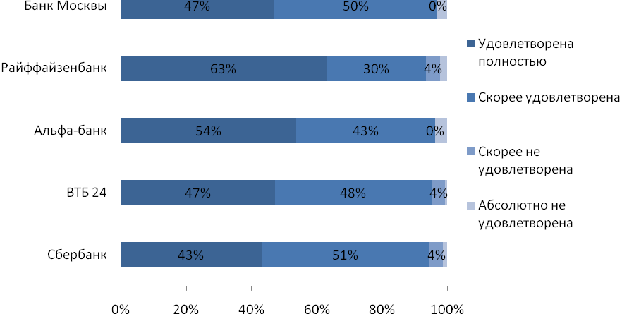
Рис. №2: Насколько ваша компания удовлетворена качеством обслуживания вашими банками?

Информация о компании:
Компания Profi Online Research работает с 2006 года, специализируется на проведении маркетинговых исследований, основанных на передовых Интернет-технологиях. На данный момент Online-панель компании насчитывает более 86 000 респондентов.

По вопросам информационного сотрудничества и за дополнительной информацией обращайтесь к Валерии Ериной – тел. (495) 930 06 93, valeria@profiresearch.ru

Исследование «Мониторинг розничного рынка. Банки» проводится ежеквартально. В нем участвуют российские граждане в возрасте от 21 до 55 лет, принимающие финансовые решения или участвующие в принятии решений. Общая выборка – 7100 из них 700 – представители МСБ. Исследование проводится методом интерактивного опроса среди респондентов онлайн панели компании Profi Online Research, проживающих в 13 самых крупных российских городах (Москва, Санкт-Петербург, Казань, Челябинск, Новосибирск, Ростов-на-Дону, Нижний Новгород, Уфа, Екатеринбург, Самара, Омск, Пермь, Волгоград).

